BACCALAURÉAT GÉNÉRAL

Épreuve pratique de l’enseignement de spécialité physique-chimie
Évaluation des Compétences Expérimentales

Cette situation d’évaluation fait partie de la banque nationale.

ÉNONCÉ DESTINÉ AU CANDIDAT

NOM : | Prénom :
Centre d’examen : | n° d’inscription :

Cette situation d’évaluation comporte cinq pages sur lesquelles le candidat doit consigner ses réponses.
Le candidat doit restituer ce document avant de sortir de la salle d'examen.

Le candidat doit agir en autonomie et faire preuve d’initiative tout au long de l’épreuve.
En cas de difficulté, le candidat peut solliciter l’examinateur afin de lui permettre de continuer la tâche.
L’examinateur peut intervenir à tout moment, s’il le juge utile.
L’usage de calculatrice avec mode examen actif est autorisé. L’usage de calculatrice sans mémoire « type collège » est autorisé.

CONTEXTE DE LA SITUATION D’ÉVALUATION

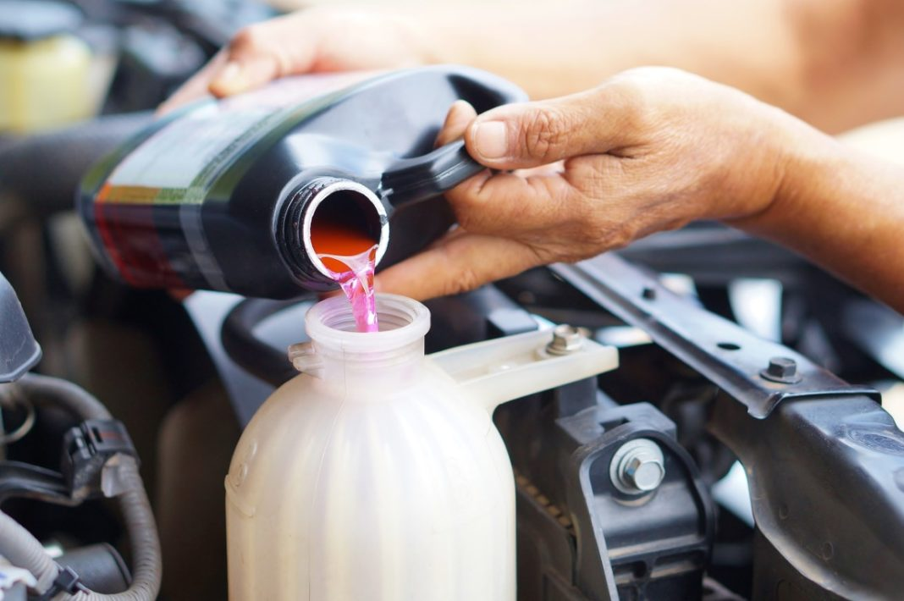
Le liquide de refroidissement est essentiel aux moteurs thermiques. Il circule dans ces moteurs afin de refroidir les différentes pièces qui les constituent et éviter ainsi leur surchauffe. La plupart des liquides de refroidissement sont des mélanges eau - éthylène glycol.

Le but de cette épreuve est de déterminer la proportion d’éthylène glycol dans un liquide de refroidissement et d’expliquer pourquoi il est préféré à l’eau.
INFORMATIONS MISES À DISPOSITION DU CANDIDAT

Liquide de refroidissement

La fonction principale du liquide de refroidissement est de collecter efficacement l’énergie thermique du moteur et de la dissiper à travers le radiateur dans l’environnement. Il contient un antigel dont le principal composant peut être l’éthylène glycol. Lorsqu’il est utilisé sous forme de corps pur, l’éthylène glycol gèle à environ -13 °C, tandis que le mélange éthylène glycol/eau peut rester liquide à des températures beaucoup plus basses. Un mélange de 40 % d’eau et de 60 % d’éthylène glycol, par exemple, peut rester liquide jusqu’à des températures d’environ -37°C.

Capacité thermique massique d’un corps

La capacité thermique massique d’un corps mesure sa capacité à stocker de l’énergie lors d’une variation de température.

Méthode des mélanges

Une méthode très utilisée en calorimétrie est appelée « méthode des mélanges ». Elle peut être utile notamment pour déterminer la valeur de la capacité thermique d'un calorimètre. Le principe de cette méthode est le suivant : après introduction d'une masse déterminée d'eau dans le calorimètre, l'ensemble {calorimètre + eau} atteint l'équilibre thermique et une température que l’on mesure. On peut alors introduire une seconde masse d'eau à une autre température (plus élevée) et relever la valeur de la température à l'équilibre thermique.

Un bilan d'énergie permet d'obtenir la valeur de la capacité thermique du calorimètre C (en $\text{J∙}{\text{°C}}^{\text{-1}}$) en fonction de la valeur de la capacité thermique massique de l'eau, des masses d'eau ajoutées et des températures mesurées.

Données utiles

- Capacité thermique massique de l’eau : ${\text{c}}_{\text{eau}}\text{=} \text{4,18} \text{J∙}{\text{g}}^{\text{-1}}\text{∙}{\text{°C}}^{\text{-1}}$
…………………
- Capacité thermique massique de l’objet en métal : ${\text{c}}_{\text{métal}} \text{= }\text{J∙}{\text{g}}^{\text{-1}}\text{∙}{\text{°C}}^{\text{-1}}$

- Températures de changement d’état :

 | Température de fusion à la pression atmosphérique | Température de vaporisation à la pression atmosphérique
Eau | - °C | 100 °C
Éthylène glycol | –13 °C | 197 °C

- Données de sécurité pour l’éthylène glycol :



H302 : Nocif en cas d’ingestion

TRAVAIL À EFFECTUER

Afin de déterminer la proportion d’éthylène glycol dans le liquide de refroidissement, il est nécessaire de mesurer la capacité thermique du calorimètre puis de déterminer la capacité thermique massique du liquide de refroidissement à l’aide d’un solide préalablement chauffé (dont la capacité thermique massique est connue).

Pour cela, mesurer la masse de l’objet métallique à disposition. Cet objet ne sera réutilisé que dans la partie 2, mais son chauffage nécessite du temps :

m_{métal} =………….…………….

Plonger cet objet métallique dans le bain thermostaté réglé à 80°C en le suspendant à la potence.

1. Détermination de la capacité thermique du calorimètre (30 minutes conseillées)

En effectuant un bilan énergétique, on obtient la relation suivante :

$$C = \frac{m_{2 } ∙ c_{eau }∙ \left(θ_{2} -{ θ}_{f}\right)}{\left(θ_{f} -{ θ}_{1}\right)} {– m}_{1} {∙ c}_{eau}$$

Dans cette relation :
- m₁ représente la masse d’eau (en g) initialement présente dans le calorimètre ;
- m₂ représente la masse d’eau (en g) ajoutée dans le calorimètre ;
- $θ$ ₁ représente la température (en °C) de l’eau initialement présente dans le calorimètre ;
- $θ$ ₂ représente la température (en °C) de l’eau ajoutée dans le calorimètre ;
- $θ$ _{f} représente la température (en °C) de l’ensemble à l’équilibre thermique.

À partir du matériel proposé sur la paillasse dans le bac n°1 et des informations mises à disposition, proposer un protocole afin de déterminer la valeur de la capacité thermique C du calorimètre. On précisera notamment les grandeurs qu’il est nécessaire de mesurer pour déterminer la valeur de la capacité thermique du calorimètre.
……………………………………………………………………………………………………………………………………………………………………………………………………………………….……………………………………………………..
……………………………………………………………………………………………………………………………………………………………………………………………………………………….……………………………………………………..……………………………………………………………………………………………………………………………………………………………………………………………………………………….……………………………………………………..
……………………………………………………………………………………………………………………………………………………………………………………………………………………….……………………………………………………..
 | APPEL n°1
🖐 | Appeler le professeur pour lui présenter le protocole  ou en cas de difficulté | 🖐
Mettre en œuvre le protocole et noter les valeurs des grandeurs mesurées.
……………………………………………………………………………………………………………………………………………………………………………………………………………………….……………………………………………………..……………………………………………………………………………….……………………………………………………..

Calculer la valeur de la capacité thermique C du calorimètre :

C = …………………………

 | APPEL n°2
🖐 | Appeler le professeur pour lui présenter la valeur de C  ou en cas de difficulté | 🖐

- Détermination d’une capacité thermique massique. (20 minutes conseillées)

Pour déterminer la valeur de la capacité thermique massique du liquide de refroidissement, on va plonger l’objet métallique chauffé précédemment (dont on connaît la capacité thermique c_{métal}) dans une masse de liquide de refroidissement contenue dans le calorimètre.

Mettre en œuvre le protocole suivant :

- Peser environ 350 grammes de liquide de refroidissement de capacité thermique massique c_{liquide} à température ambiante. Noter ci-dessous la masse exacte prélevée m_{liquide}.
- Verser le liquide de refroidissement pesé dans le calorimètre de capacité thermique C.
- Attendre l’équilibre thermique et mesurer la température initiale $θ$_{i} du liquide de refroidissement.
- Mesurer la température du bain thermostaté, c’est-à-dire également celle de l’objet métallique $θ$_{métal}.
- Introduire rapidement l’objet métallique dans le calorimètre, fermer le calorimètre, attendre l’équilibre thermique et mesurer la température $θ$_{eq} de l’eau.

Noter les valeurs des grandeurs mesurées obtenues :
m_{liquide} =……….….………..  $θ$_{i} =………………………… | $θ$_{métal} = …………..…………..  $θ$_{eq} = …………………………

Par bilan énergétique on obtient la relation :
${\text{c}}_{\text{liquide}}\text{=}$ $\frac{{{\text{m}}_{\text{métal}}}_{ }\text{∙}{\text{c}}_{\text{métal}}\text{∙}\left({\text{θ}}_{\text{métal}}\text{ -}{ \text{θ}}_{\text{eq}}\right)}{{\text{m}}_{\text{liquide ∙}}\left({\text{θ}}_{\text{eq}}\text{ -}{ \text{θ}}_{\text{i}}\right)}\text{-}\frac{\text{C}}{{\text{m}}_{\text{liquide }}}$

Le programme Python « liquide.py » ouvert sur l’ordinateur permet de calculer la valeur de la capacité thermique massique c_{liquide} du liquide de refroidissement à partir des mesures expérimentales.

En utilisant les notations présentes dans le programme, compléter la ligne 20 du programme permettant de calculer la valeur de c_{liquide} en utilisant la formule donnée ci-dessus.

Exécuter le programme et noter la valeur et l’unité de c_{liquide} indiquées par le programme :
c_{liquide} = …………………………

 | APPEL n°3
🖐 | Appeler le professeur pour lui présenter la valeur ou en cas de difficulté | 🖐

- Proportion en éthylène glycol (10 minutes conseillées)

3.1 À l’aide du graphique ci-dessous, déterminer la proportion (en %) d’éthylène glycol dans le liquide de refroidissement et en déduire la proportion (en %) d’eau.

Proportion en volume de l’éthylène glycol en fonction de la capacité
thermique massique du liquide de refroidissement
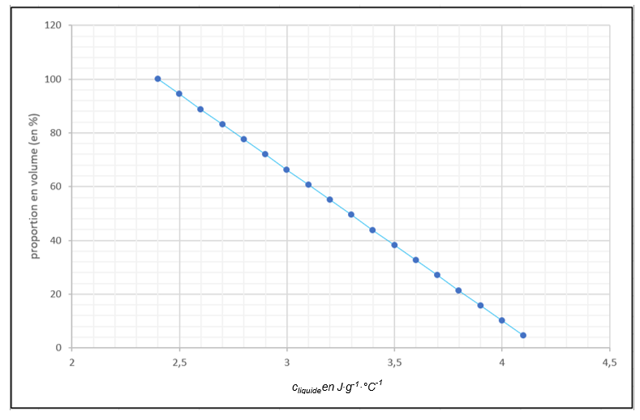
…………………………………………………………………………………………………..……….………..………………..
…………………………………………………………………………………………………..……….………..………………..

3.2 En comparant la capacité thermique massique du liquide de refroidissement et celle de l’eau, préciser lequel de ces deux liquides il faudrait privilégier pour assurer le refroidissement du moteur. Justifier la réponse.
…………………………………………………………………………………………………..……….………..………………..
…………………………………………………………………………………………………..……….………..………………..
…………………………………………………………………………………………………..……….………..………………..

3.3 Expliquer alors l’intérêt de mélanger de l’eau et de l’éthylène glycol dans les liquides de refroidissement du commerce.
…………………………………………………………………………………………………..……….………..………………..
…………………………………………………………………………………………………..……….………..………………..
…………………………………………………………………………………………………..……….………..………………..

Défaire le montage et ranger la paillasse avant de quitter la salle.

